Quark
Table des matières
Introduction 1
Couleur 1
Génération 2
Particules composites, notion de Hadron 2
Down (d) 3
Up (u) 3
Strange (s) 3
Charm (c) 4
Bottom (b) 4
Top (t) 5

Introduction
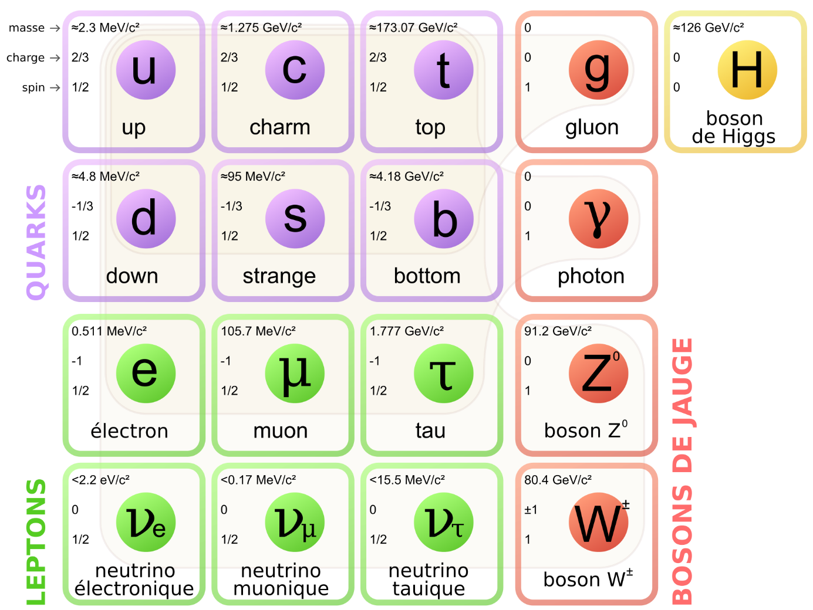
En physique des particules, un quark est une particule élémentaire et un constituant de la matière observable. Les quarks s'associent entre eux pour former des hadrons, particules composites, dont les protons et les neutrons sont des exemples connus, parmi d'autres. En raison d'une propriété dite de confinement, les quarks ne peuvent être isolés, et n'ont pas pu être observés directement ; tout ce que l'on sait des quarks provient donc indirectement de l'observation des hadrons.
Les quarks s'attirent entre eux par une force fondamentale, l'interaction forte. Celle-ci est réalisée par un échange de particules électriquement neutres, mais porteuses d'une charge de couleur, nommées gluons.
Les six quarks sont des fermions que la théorie du modèle standard décrit, en compagnie de la famille des leptons, comme les constituants élémentaires de la matière. Ce sont des particules de spin 1/2, qui se comportent conformément au théorème spin-statistique. Leur nombre de charge est +2/3 ou −1/3 (leur charge électrique est ainsi une fraction de la charge élémentaire : +2/3e ou −1/3e). À cette famille correspond celle des six antiquarks, de même masse mais de charge opposée (−2/3e ou +1/3e), et de charge de couleur complémentaire.

Couleur
Les quarks possèdent également un autre nombre quantique que l'on a nommé charge de couleur. Un quark peut être « rouge », « vert » ou « bleu », mais il peut changer de couleur en échangeant un gluon (voir plus bas).
À chaque quark correspond une antiparticule, nommée anti-quark, de même masse, mais de charge électrique opposée et de charge de couleur complémentaire, appelée anti-couleur: un anti-quark peut ainsi être « anti-rouge », « anti-vert » ou « anti-bleu ».
La couleur ici est une analogie qui rend compte du fait que l'on n'observe jamais de quark seul. À cause du phénomène de confinement des quarks, on ne peut observer que des particules « blanches », c'est-à-dire formées par exemple de trois quarks de couleurs différentes : un rouge, un bleu et un vert, ce qui donne un baryon (qui en synthèse additive des couleurs donne un aspect « blanc » ), ou de deux quarks de couleurs complémentaires, comme rouge et anti-rouge, ce qui donne un méson (en « neutralisant » l'aspect coloré).
La charge « de couleur » est la source de l'interaction nucléaire forte : l'interaction nucléaire entre les nucléons et plus généralement entre les hadrons est dérivée de l'interaction « de couleur ». Comme l'interaction entre atomes et entre molécules est elle-même dérivée de l'interaction électromagnétique entre protons et électrons.
Cette interaction « de couleur » est de type tripolaire, alors que l'interaction électromagnétique est dipolaire (+ et -). C'est ainsi que l'on a choisi de les nommer par rouge-vert-bleu, car comme la neutralité est la norme pour l'électromagnétisme, la résultante neutre « blanche » est la norme pour les particules constituées par cette interaction.

Génération
À l'instar des leptons, les quarks du modèle standard peuvent être groupés par génération :
Génération | Particule de charge fractionnaire −1/3 | Particule de charge fractionnaire +2/3
1re génération | Down (d) | Up (u)
2e génération | Strange (s) | Charm (c)
3e génération | Bottom (b) | Top (t)
La première génération de quarks constitue la « matière ordinaire » (les neutrons (de charge électrique nulle) sont constitués de deux quarks Down et d'un quark Up, et les protons sont formés de deux quarks Up et d'un quark Down). Les quarks de deuxième et troisième générations sont plus lourds, forment des particules toutes instables, et se désintègrent en quarks de première génération.

Particules composites, notion de Hadron
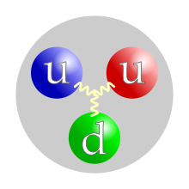
Les hadrons (particules lourdes) sont constitués de quarks. Les quarks ont cette caractéristique qu'on ne les observe presque jamais seuls (phénomène de confinement), à part dans quelques cas particuliers ils sont toujours groupés de telle sorte que :
Figure 1: Un proton est constitué de deux quarks up et d'un quark down.
- la somme de leurs charges électriques soit un multiple entier de la charge élémentaire (en général 0, comme pour le neutron, ou 1, comme pour le proton) ;
- la « somme » de leurs charges de couleur soit blanche (selon les règles de la synthèse additive des couleurs), c’est-à-dire que les groupes soient composés de quarks des trois couleurs ou de paires quarks−anti-quarks (de couleurs complémentaires qui s'annulent).
Les quarks s'assemblent ainsi en hadrons. Il en existe deux sortes principales, distinguées par leur nombre de quarks principaux, dits « quarks de valence » :
- les mésons, assemblages d'un quark et d'un anti-quark. Leur spin est entier et ce sont donc des bosons ;
- les baryons, assemblages de trois quarks des trois couleurs différentes. Leur spin est demi-entier et ce sont donc des fermions.

Down (d)
Comme tous les quarks, le quark down est un fermion. Il s'agit d'un quark de 1re génération possédant une charge électrique de -⅓ e, le deuxième quark le plus léger avec une masse comprise entre 3 et 7 MeV.c⁻². Selon le modèle standard, il forme avec le quark up les nucléons ; le proton contient un quark down et deux quarks up, tandis que le neutron contient deux quarks down et un quark up. L'antiparticule du quark down est l'antiquark down, de charge électrique ⅓ e.
Parmi les hadrons contenant un ou plusieurs quarks down, on peut citer :
- les pions chargés π±, des mésons contenant un quark up et un anti-quark down ou vice-versa ;
- le pion neutre π⁰, superposition d'une paire quark-antiquark up et d'une paire quark-antiquark down ;
- les mésons η et η', superposition de plusieurs paires quark-antiquark, dont une paire quark-antiquark down ;
- un grand nombre de baryons contiennent un ou plusieurs quarks down. Par exemple, à l'instar des nucléons, les baryons Δ ne sont composés que de quarks up et down ; le Δ⁺ contient un quark down, le Δ⁰ en contient deux et le Δ⁻ trois.

Up (u)
Comme tous les quarks, le quark up est un fermion. Il s'agit d'un quark de 1re génération possédant une charge électrique de ⅔ e, le quark le plus léger avec une masse comprise entre 1,5 et 3 MeV.c⁻². Selon le modèle standard, il forme avec le quark down les nucléons ; le proton contient un quark down et deux quarks up, tandis que le neutron contient deux quarks down et un quark up. L'antiparticule du quark up est l'antiquark up, de charge électrique -⅔ e.
Parmi les hadrons contenant un ou plusieurs quarks up, on peut citer :
- les pions chargés π±, des mésons contenant un quark up et un anti-quark down ou vice-versa ;
- le pion neutre π⁰, superposition d'une paire quark-antiquark up et d'une paire quark-antiquark down ;
- les mésons η et η', superposition de plusieurs paires quark-antiquark, dont une paire quark-antiquark up ;
- un grand nombre de baryons contiennent un ou plusieurs quarks up. Par exemple, à l'instar des nucléons, les baryons Δ ne sont composés que de quarks up et down ; le Δ⁰ contient un quark up, le Δ⁺ en contient deux et le Δ⁺⁺ trois.

Strange (s)
Avec le quark charm, il fait partie des quarks de deuxième génération. Comme tous les quarks de charge négative, sa charge électrique est de −1/3 e (celle des quarks électropositifs est de +2/3 e). Sa masse au repos de 95⁺⁹₋₃ MeV/c² en fait le troisième quark le plus léger après les quarks d (down) et u (up)¹. Au même titre que tous les quarks, son spin est de 1/2, ce qui suffit à le qualifier de fermion mais pas de lepton puisqu’en tant que quark il est soumis aux quatre interactions fondamentales, dont l’interaction forte. Son antiparticule est l’antiquark strange Le quark strange possède en outre une propriété intrinsèque appelée étrangeté dont la valeur est de S = -1 (et S = 1 pour son antiquark) qui, dans le cas des particules composites détermine expressément leur stabilité. Du fait de ses propriétés singulières, il détermine comme particule étrange tout hadron (particule composée de quarks) qui contiendrait au moins un quark (ou antiquark) strange de valence, et plus spécifiquement comme hypéron tout baryon d’étrangeté non nulle.
Parmi les hadrons contenant un ou plusieurs quarks strange de valence, on peut citer :
- les kaons, mésons contenant un quark ou un antiquark strange et un quark ou un antiquark up ou down ;
- les mésons η et η’, superposition de plusieurs paires quark-antiquark, dont une paire quark-antiquark strange ;
- le méson φ, méson vecteur constitué d’une unique paire strange-antistrange de valence ;
- les hypérons, baryons d’étrangeté non nulle ; les baryons Λ⁰, Σ, et Ξ_{c} contiennent un quark strange de valence, les Ξ⁰, Ξ⁻ et Ω⁰_{c} en contiennent deux et le baryon Ω⁻ en contient trois.

Charm (c)
Comme tous les quarks, le quark charmé est un fermion. Il s’agit d’un quark de 2e génération possédant une charge électrique de ²⁄₃ e et une masse d'environª 1,3 GeV/c² (un peu plus élevée que celle du proton). L’antiparticule du quark charmé est l’antiquark charmé, de charge électrique −⅔ e.
Parmi les hadrons contenant un ou plusieurs quarks charmés, on peut citer :
- les mésons D, constitués d'un quark (ou d'un antiquark) charmé et d'un quark up ou down ;
- le méson D_{s}, constitué d'un quark charmé et d'un quark étrange ;
- plusieurs exemples de quarkoniums charmés (des mésons constitués d’un quark charmé et de son propre antiquark), comme le J/Ψ ;
- des baryons charmés, observés et nommés par analogie avec les baryons étranges (par exemple Λ_{c}⁺ ²).

Bottom (b)
Comme tous les quarks, le quark bottom est un fermion. Il s'agit d'un quark de 3e génération possédant une charge électrique de -⅓ e. Avec une masse de 4 GeV.c⁻² (4 fois celle du proton), le quark bottom est le 2e quark le plus lourd, étant dépassé seulement par le quark top. L'antiparticule du quark bottom est l'antiquark bottom, de charge électrique ⅓ e.
Parmi les hadrons contenant un ou plusieurs quarks bottom, on peut citer :
- les mésons B, contenant un quark ou un antiquark bottom et un quark up ou down ;
- les mésons B_{c} et B_{s}, contenant un quark bottom et respectivement un quark charm et strange ;
- il existe plusieurs exemples de quarkonium bottom (un méson composé d'un quark bottom et de son propre antiquark), comme le méson Υ ;
- des baryons bottom ont été observés et sont nommés par analogie avec les baryons étranges (par exemple Λ_{b}⁺).

Top (t)
Comme tous les quarks, le quark top est un fermion. Il s'agit d'un quark de 3e génération possédant une charge électrique de +2/3 e. Il est le quark le plus massif avec une masse de 173,34 ± 0,76 GeV/c² ^{1,2} (presque autant qu'un atome d'or). L'antiparticule du quark top est l'antiquark top, de charge électrique −2/3 e.
Le modèle standard lui prédit une durée de vie d'environ 10⁻²⁵ s, soit environ 20 fois moins que l'ordre de grandeur des durées des interactions fortes. En conséquence, le quark top ne peut pas former de hadron.

